Конспект НОД во второй младшей группе в технике пластилинографии «Сирень» (нетрадиционная техника рисования)

Пластилинография - новый вид декоративно-прикладного искусства. Представляет собой создание лепных картин с изображением выпуклых, полуобъемных объектов на горизонтальной поверхности. Основной материал – пластилин. Кроме пластилина, возможно использование комбинированных техник. Пластилин можно прилеплять, раскатывать, отщипывать, оттягивать, все эти приемы мы используем в лепке и эти же приемы необходимы при работе в технике пластилинография.
Цель: Закреплять знание детей о цветах, продолжать знакомить с нетрадиционными техниками рисования.
Задачи: Развивать воображение, речь и мелкую моторику рук.
Материал и оборудование. Альбомный лист формата А5, пластилин, салфетки, гуашь, карточки с изображением цветка.
Ход занятия:
Воспитатель предлагает детям рассмотреть букет сирени.
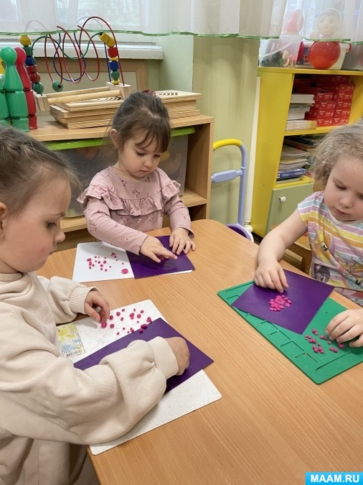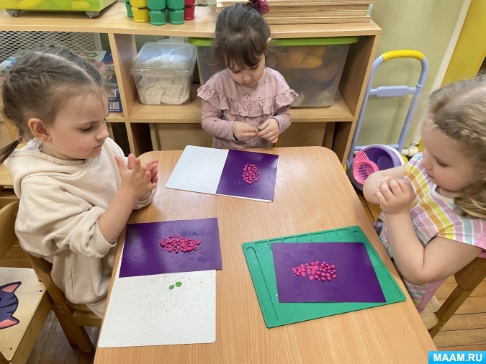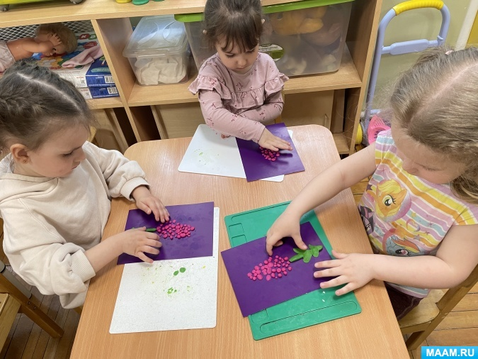
Сирень – это необыкновенно красивый и чрезвычайно многообразный цветущий кустарник, которой радует нас своей красотой с середины мая.
Чаще всего, услышав слово «сирень», мы представляем себе растение с яркими кистями фиолетовых соцветий и необыкновенно притягательным ароматом, но это не всегда так, ведь существует множество видов этого кустарника. Родина у каждого из видов своя – Китай, Япония, Югославия, Румыния, Гималаи. Махровые, сказочно пахнущие соцветия так понравились путешественникам из Европы, что уже в XVI веке сирень росла в доме каждого богатого жителя нашей страны. А в XVIII – стала любимым цветком в России. С тех самых пор, авторы и поэты ярко описывают ее цветение в своих произведениях, а художники изображают на холстах. Так и сейчас, наверное, никто не будет возражать, если она поселится под окном и в мае наполнит дом чарующим ароматом.
Название кустарника произошло от греческого слова «syrinx» — трубка, дудочка. А все потому, что из ствола или ветки в древности делали свирели и дудки.
Загадайте малышам загадки:
В мае зацветает,
Ароматом славит,
Лиловые и белые,
Гроздья (Сирени)
Автор: Леонов В. А.
Словно гроздья винограда,
На кустах цветы цветут,
И лиловым своим цветом,
Лето в гости к нам зовут! (Сирень)
Автор: Леонов В. А.
Сирень - это благоухающий кустарник, радующий нас в мае. Его цветы, немного похожие на колокольчики, собраны в пушистые кисти разных цветов и оттенков: от белого до розового, от лилового до фиолетового. Лиловый цвет, чуточку бледный и с розовинкой называют сиреневым. Кусты сирени могут цвести и радовать глаз до сотни лет.
Воспитатель: Давайте рассмотрим, какие есть у ветки сирени? Дети: Листочки, цветочки.
Воспитатель: какого цвета цветы у сирени?
Дети: синего
Воспитатель: а листья?
Дети: зеленого!
Воспитатель: для нашей с вами работы мы будем использовать пластилин фиолетового и зелёного цвета. С помощью пластилинографии мы с вами создадим веточку сирени!

